План-конспект урока по изобразительному искусству

6 класс.

|  |  |  |
| --- | --- | --- |
| Тип урока | Комбинированный | |
| Тема урока | Цвет. Основы цветоведения. Цвет в произведениях живописи | |
| Цель урока | Сформировать у учащихся представления о цвете | |
| Задачи | 1.Овладеть знаниями о спектре и цветовом круге  2. Развить видение цвета  3. Воспитывать чувство цвета, эстетический вкус в процессе выполнения упражнений | |
| Оборудование для учителя | Средства ИКТ, зрительный ряд – репродукции картин известных художников (Левитан И. И., Серов В.А., Маковский В.Е., Репин И.Е.), презентация «*Цвет. Основы цветоведения*», творческие работы учащихся, КИМы | |
| Оборудование для учащихся | Акварельная бумага, акварель, кисть (белка). | |
|  | Ход урока | |
| Этап | Деятельность учителя | Деятельность учащихся |
| 1 мин | Приветствие, проверка готовности учеников к уроку |  |
| Мотивация  2 минуты | Вводная беседа  - Все ли готовы к уроку?  - С каким настроением вы пришли на урок? | Ответы учащихся |
| Актуализация  2 минут | Почему человек видим мир цветным?  Как получить различные оттенки одного цвета?  Можно ли красками создать цветовые образы с различным эмоциональным звучанием?  - Как вы думаете, о чём наш урок? | Ответы учащихся  - Смешиванием  - Да  - О цвете в живописных произведениях |
| Открытие нового знания  12 минут | Спектр – та же радуга, и цвета в нём располагаются в определённом порядке: красный, оранжевый, жёлтый, зелёный, голубой, синий, фиолетовый.  Красный, жёлтый и синий – основные цвета, или первичные.  Каждый цвет имеет свой строго определённый дополнительный цвет. Фиолетовый является дополнительным к жёлтому, зелёный – к красному, синий – к оранжевому.  Смешивая основные цвета попарно в равных долях, можно получить составные цвета – оранжевый, зелёный и фиолетовый.  Цветовой круг – это геометрический порядок множества цветов.  Цвета, расположенные рядом, можно назвать родственными или близкими.  Цвета делятся на тёплые и холодные. Цвета красно-жёлтой части спектра радуют глаз, создают ощущение тепла, поэтому их назвали тёплыми, а цвета зелёно-сине-фиолетовой части спектра называют холодными.  Колорит – это цветовой строй произведения, взаимосвязь всех его цветовых элементов.  Цвет играет самую важную роль в творчестве художника. Свет – это электромагнитная волна, а цвет – это световые волны определённой длины. Волны отражаются или поглощаются поверхностью предметов. Поэтому говорят, что свет порождает цвет. Световые волны разной длины, попадая в глаз, возбуждают сигнал, который идет в головной мозг, и представляются нам цветом. Световые волны сами по себе не имеют цвета, цвет возникает только при восприятии этих волн человеческим глазом и мозгом.  Если на пути солнечного луча поставить стеклянную трёхгранную призму, то белый свет расслоится и образуется разноцветная полоса, которая называется спектром.  Цвета в спектре располагаются в определённом порядке: красный, оранжевый, жёлтый, зелёный, голубой, синий, фиолетовый.  Красный, жёлтый и синий – основные цвета. Смешивая основные цвета попарно в равных долях, можно получить составные цвета – оранжевый, зелёный, и фиолетовый.  Учитель задаёт вопросы по пройденному материалу (Приложение №1) | Просмотр презентации, обсуждение  Записывают определения    Кратко конспектируют самое главное  Слушают рассказ учителя  Отвечают на вопросы |
| Творческое задание  20 минут | - Для простоты и наглядности был придуман цветовой круг как геометрический порядок множества цветов. Но прибежал злой волшебник и обесцветил наш круг, давайте создадим его заново.  - Представьте, что каждый из вас это цвет, только пока неизвестный. Сейчас я выборочно раздам по ленте и по два листика трём учащимся и они приобретут цвет, становясь в кружок. За ними круг также из трёх человек. Эти три цвета смешиваясь создают новый цвет (делятся листочками с ребятами, стоящими позади). В третьем кругу стоит 12 человек, не имеющих цвет и ждут пока их покрасят. Ребята из второго круга делятся с ними цветами, так чтобы получился новый цвет.  - А теперь посмотрите какой круг у нас получился? Как вы думаете правильный ли цвет у вас в руках?  -А теперь закрепим наши знания на практике.  Откройте ваши наборы для практической работы, посмотрите в них лежит: лист акварельной бумаги, акварель, кисти. Приступаем к работе | Учащиеся слушают задания игры и сразу приступают к их выполнению  Смотрят на доску и отвечают на вопрос  Выполнение практической работы по карточкам с заданиями (приложение 2) |
| Рефлексия  3 минут | Давайте подведем итоги нашего урока (просмотр детских работ, анализ).  - Расскажите, ребята, что вам понравилось сегодня на уроке?  - Что нового узнали?  Всем большое спасибо за активность, всего доброго! | Ответы на вопросы. |

**Приложение №1**

1. Почему человек видит мир в цвете? Выберите один правильный ответ.

1) Световые волны окрашены в цвета, глаз различает, в какой цвет они окрашены.

2) Все предметы поглощают и отражают световые волны. Человеческий глаз воспринимает отраженные волны. Каждая волна имеет свою длину, соответствующую определенному цвету в спектре. Сигнал из глаза передается в головной мозг, там обрабатывается и осознается как цвет.

3) Из глаза идут воображаемые лучи, которые «ощупывают» предметы и расшифровывают, какого они цвета.

Правильный вариант: 2)

Неправильные варианты: 1), 3)

**Приложение №2**

**Упражнение №1**

Выполните градиент с любым из выбранных цветов

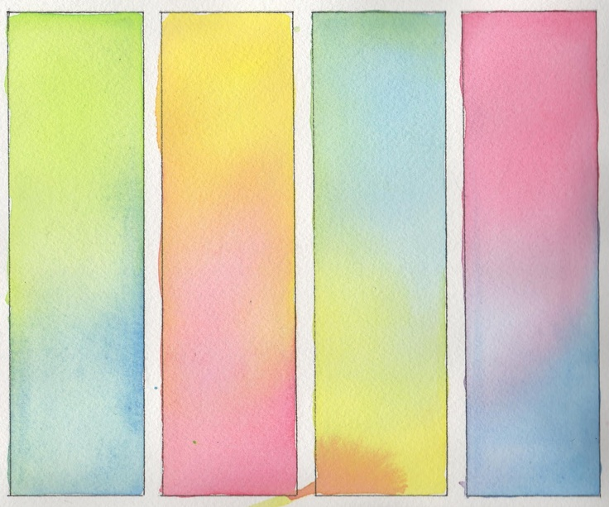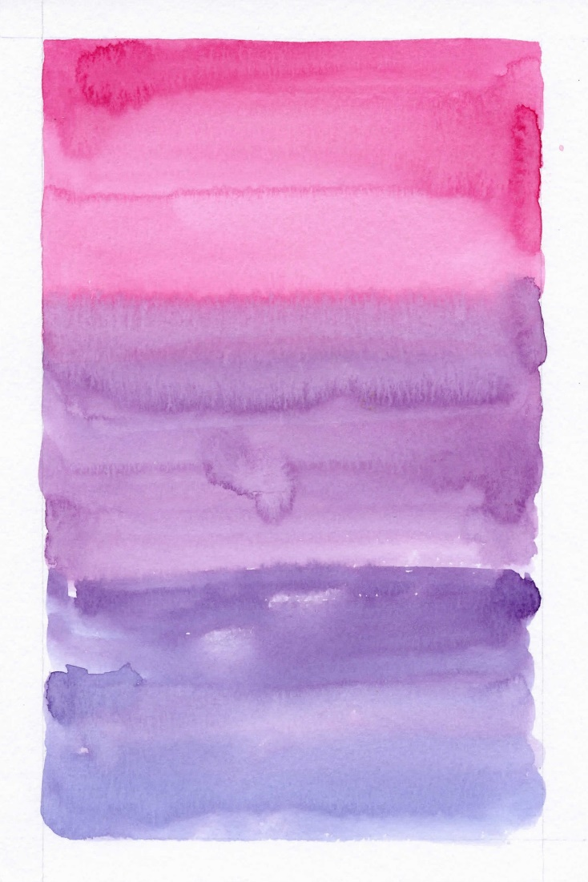

**Упражнение №2**

Выполните градиенты, как в образце.

Инструкция: после погружения кисти в краску смочите её водой и кончиком кисти постепенно заполните прямоугольник снизу-вверх

**Упражнение №3**

Выполните заливки, используя 2-3 цвета.

Инструвкция: Нанесите мазки акварельными красками и взбрызните их водой. Оставьте высыхать

